网站注册及双选会申请流程说明
- 注册/登录
用人单位进入大工就业网后，在右上角点选“登录”（如图1），选择“企业账号”（如图2）。
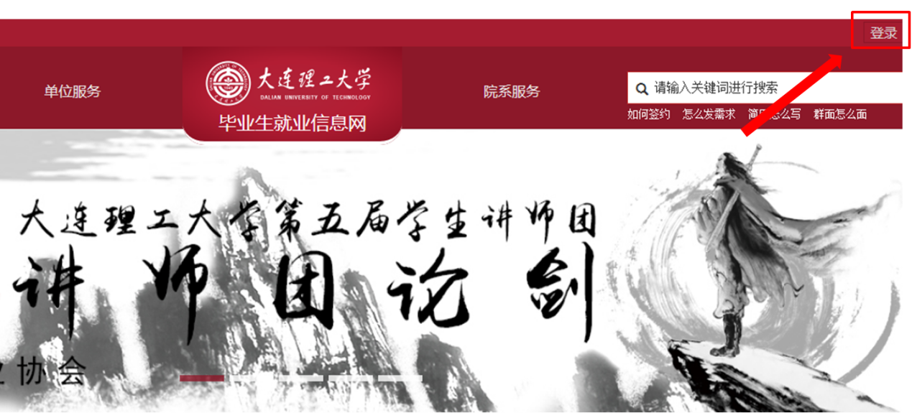
图1
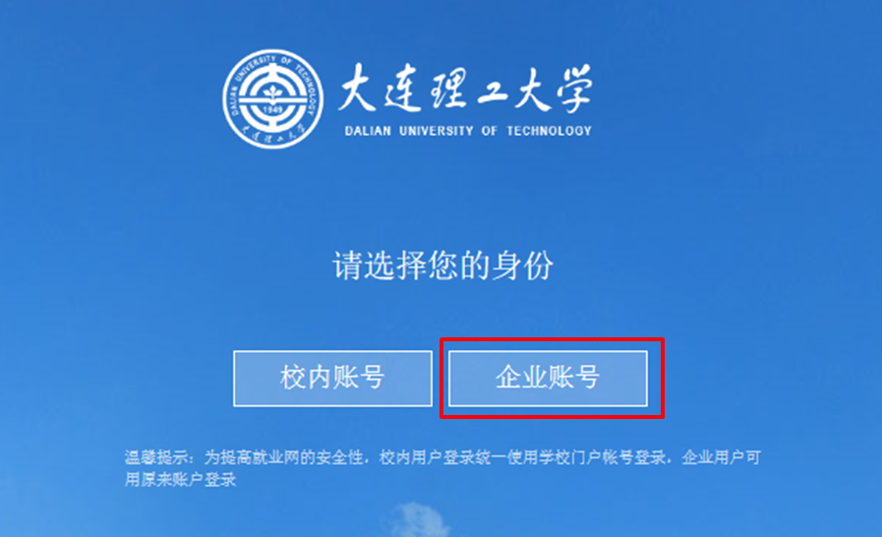
图2

弹出登录界面后，已注册用户直接使用注册邮箱及密码登录，如用人单位忘记登录密码，可在登录窗口点击“忘记密码”按键，通过注册邮箱找回密码。如同时遗忘登录名及登录密码，请将加盖单位公章或人力资源部门公章的营业执照或其他资质证明电子版发至邮箱career@dlut.edu.cn，并在工作时间致电0411-84708222/84709222/84706641说明情况，工作人员在确认身份后会协助提供登录名及密码。

未注册单位请选择“企业用户注册”。
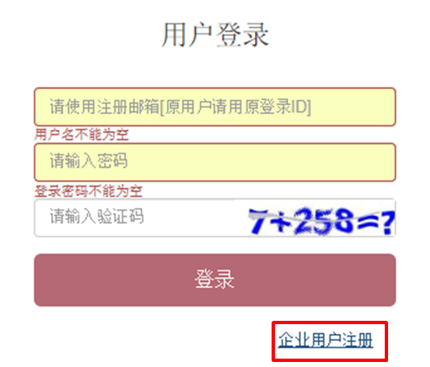
图3
请按照要求填写注册信息，注册邮箱为登陆就业网的依据，企业名称请跟企业营业执照一致，组织机构代码一栏请填写新版营业执照上的统一社会信用代码。
弹出企业详细信息页面后，请对照填写，并上传加盖单位或人力资源部门公章的组织机构代码证或新版营业执照的副本照片或扫描件，后点击“注册”，等待学校审核通过。
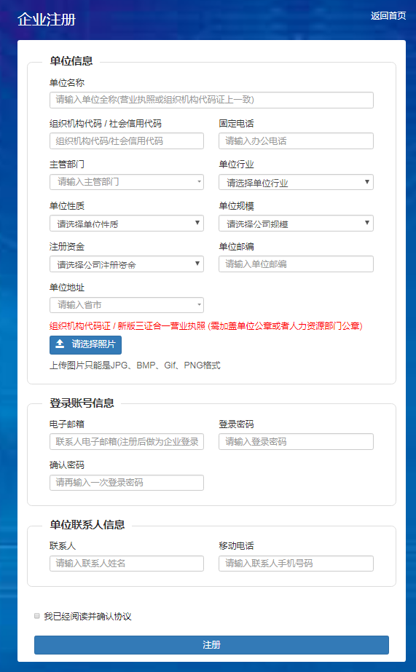
图4
学校未审核通过该企业的注册申请之前，用人单位可以用注册邮箱及密码进行登录，可以修改基本信息，但是无法进行招聘会申请、网上签约等功能。
审核通过后，用人单位可申请召开专场招聘会、参加组团招聘会、发布需求信息、查询生源信息以及发送offer等。
- 申请双选会
请有意报名“东北五校2024届毕业生双选会（大连主校区）”单位提前与学校取得联系，获取会议邀请码。报名“盘锦校区2024届毕业生秋季双选会”无需获取邀请码。
学校联系电话：0411-84708222、84709222、84706641。
点击“组团招聘”，出现 “东北五校2024届毕业生双选会（大连主校区）”及“盘锦校区2024届毕业生双选会”，选择想要参加的招聘会场次，点击“我要预约”，输入邀请码，即可进入报名信息填报流程。
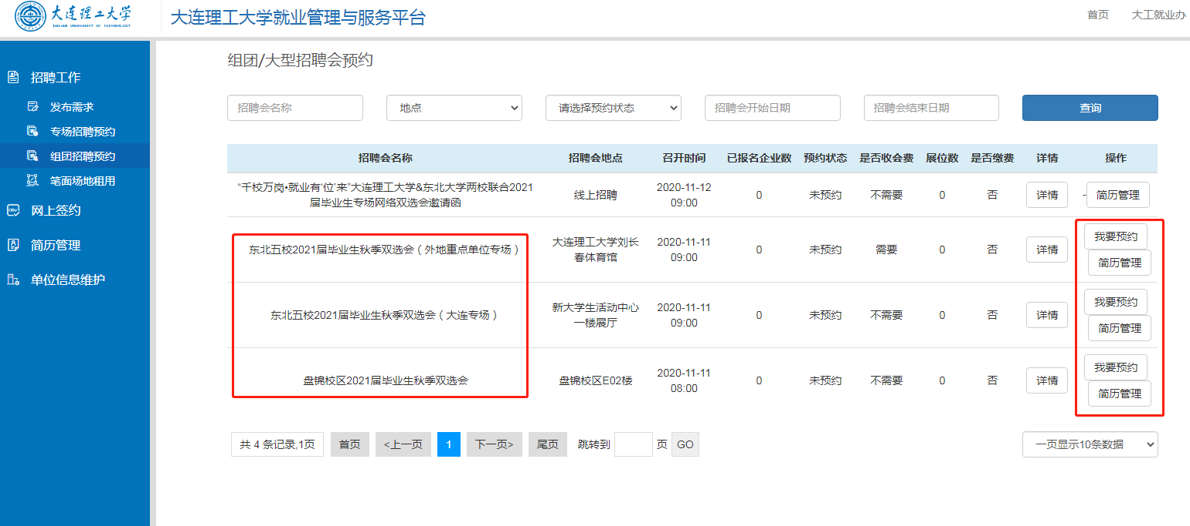
图5
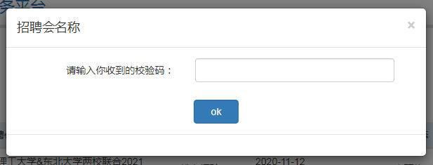
图6
在弹出的对话框中输入信息。缴费金额为800元∕展位，每个企业至多申请1个展位。请认真填写发票信息，信息提交、发票开具后无法退换修改。本次会议仅支持网上缴费，未及时缴费视为放弃参会。
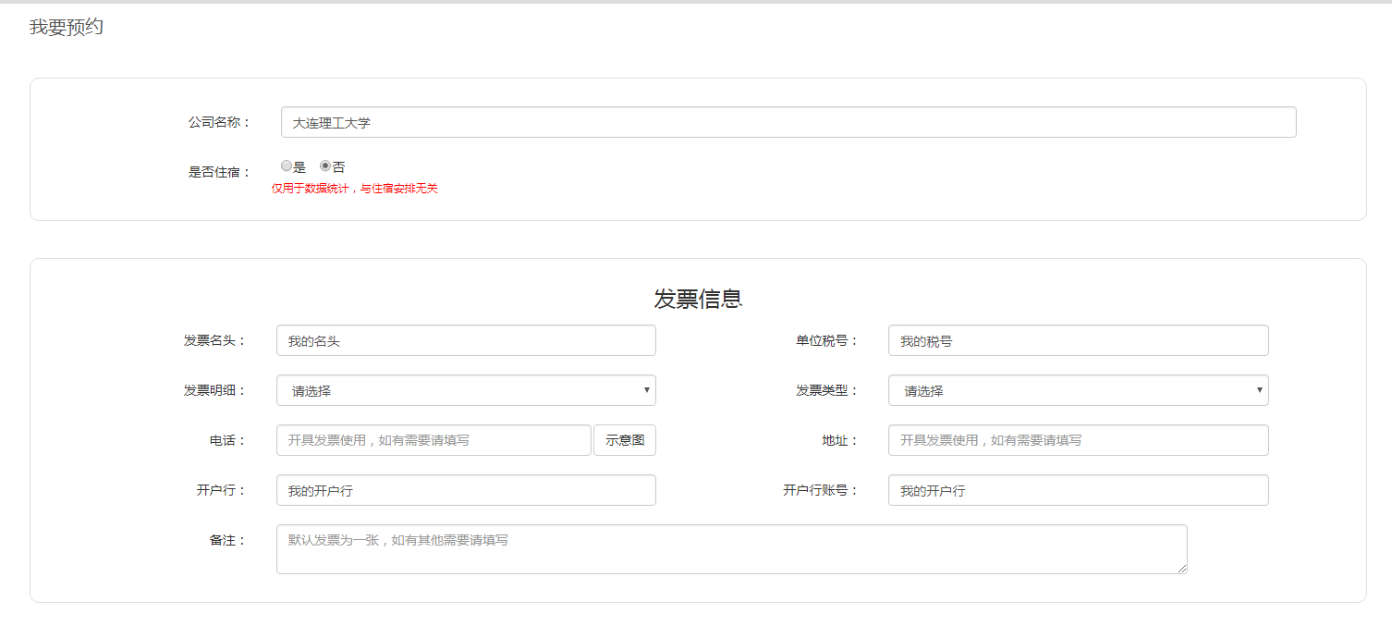
图6
缴费成功后，预约状态变为“已预约”。经学校审核通过后，状态变更为“审核通过”。
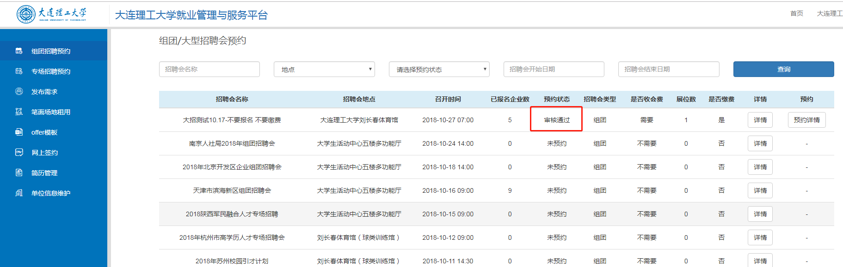
图7
招聘展位按照缴费顺序依次发放,用人单位可关注大工就业网查看，展位号信息将在会前陆续公布，不再另行通知。

